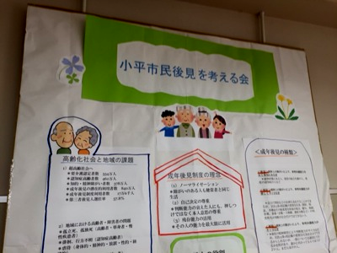
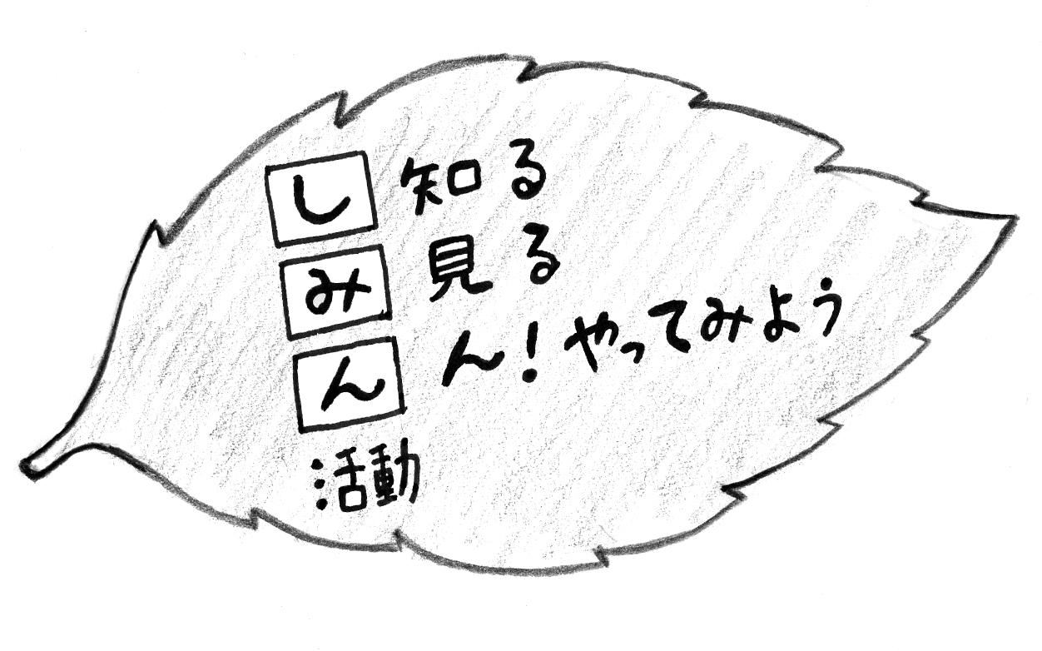


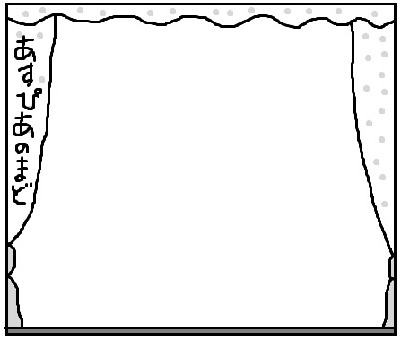
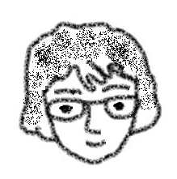
あすぴあだより
センターのキャッチコピー
メルマガあすぴあ
「小平市民後見を考える会」が２月いっぱい交流スペースで団体紹介展示をしています。最近よく聞く言葉の「市民後見」のことがわかります。

2010.4.1からNPO法人小平市民活動ネットワークが指定管理者として小平市民活動支援センターの管理運営をしています。
お問合せ：小平市民活動支援センターあすぴあ
〒187-0031小平市小川東町4-2-1
☎ 042-348-2104、FAX 042-348-2115
9:00〜17:00（月・祝および奇数月第２日曜休館）
E-mail:info@kodaira-shiminkatsudo-ctr.jp
URL:http://kodaira-shiminkatsudo-ctr.jp

部会員募集

交流サロン 申込みは2月20日からあすぴあへ。
発達障がいの子どもたちのために
ゲストスピーカー：KASA 、NPO法人子ども未来ラボ、Poco-A-poco、ポップコーン
【日時】３月１２日（土）10:00〜12:00
【場所】小平市中央公民館学習室４
＊あすぴあではありません！
【参加費】無料【定員】20名（先着順）
【保育】６名（１歳〜未就学児、申込み先着順）
講演会『藻谷浩介さんに聞く 小平の近未来』（2016.1.24実施）報告
今回の講演会は、「各種統計データから浮き彫りになる小平の現状と未来の課題を皆で共有し、小平がより住みやすい街になるような活動のキッカケにしたい」という主旨で企画しました。この日の参加者は約１８０名、アンケートも約１２０枚集まりました。半分以上が６０代以上、４０・５０代が４割弱でしたが、あすぴあのイベントに参加したことがない方や市民活動をしていない方の参加が予想以上に多く、あすぴあの認知度を上げ、市民活動への入り口を広げることができたのではないかと思います。参加者の感想をご紹介します。
ベストセラー『里山資本主義』の著者の講演会ということで、楽しみに参加しました。冒頭から会場に問題を投げかけ、一斉に手をあげて答えてもらい、答え合わせをしながら解説していくという、視聴者も参加して考えるワークショップのような講演会でした。
まず、イメージを持たないこと、数字で事実を知ることが大事ということで、「交通事故の死者は昔より増えている？」「殺人事件は？」「少年犯罪は？」という問いかけがありました。正解はどれも「減っている」で、会場からは「えっ～？」という声が。なんとなく頭が柔らかくなった（？）ところに、「人口で見た東京都市区町村の成績表」なるものがスクリーンに映しだされました。「小平はどんな状況なのか」、知りたいところです。小平市は、高齢者の増加率はちょうど全国平均で、15～64歳の生産年齢と言われる人口は若干増えています。「小平は多摩地域の中で勝ち組ですね～」と。
さて、講演会のタイトルの「小平の近未来」はというと、数字から問題が見えてきます。この5年間で、65歳以上は14％増えているのに、生産年齢人口は2％しか増えておらず、今後は、64歳以下が減り続け、85歳以上が激増すると予測されるのです。緑が残る小平に転入してくる生産年齢人口を減らさないためには、どうしたらいいのか。「高層マンションがなくて、市役所の横に林を残している小平はいいですね」という話に、「小平の良さをどう活かしていくかということかなぁ」と思いました。また、20代、30代の女性の就労率が高い地域は、出生率も高いというデータもヒントになるかもしれません。
藻谷さんは、当日映写したパワーポイントのデータを提供してくださっています。それには、講演会では話されなかった少子高齢化への提案が盛り込まれていました。退職年代に達した世代への期待などもあり、興味深かったです。（馬場悦子） ＊講演会資料データはあすぴあで閲覧できます。
みなさんのココロにある
市民活動の「たね」に
気がつく冊子が登場！
４月２３日（土）午後に完成のお披露目を兼ねて交流サロンを予定しています。
毎月25日ごろ配信します。
あすぴあホームページから
ご登録ください。
あすぴあ利用者アンケートは２月１０日頃から始めます。

